Rouelle de veau aux pruneaux ou aux mirabelles
Veau · 2-3 personnes
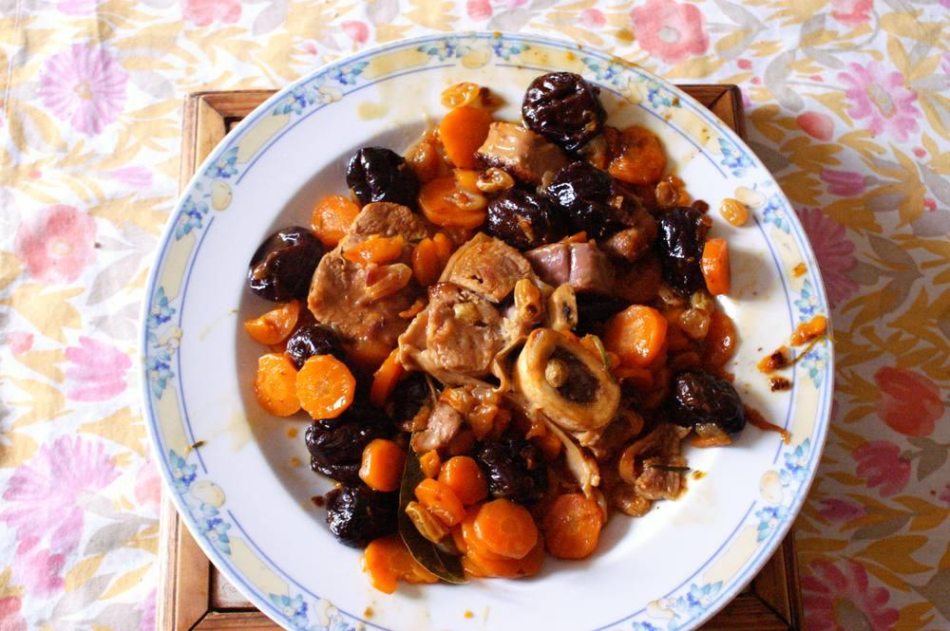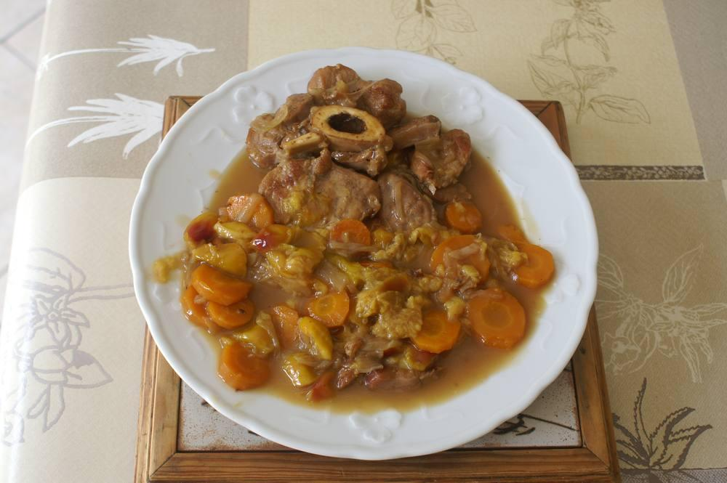

Aux pruneaux

Ingrédients
- 500 g de rouelle de veau
- 35 g de beurre et ½ c. à soupe d'huile Isio
- 250 g de pruneaux et 50 g de raisins secs
- 7 g de farine
- 2 belles carottes
- 2 oignons
- 2 verres de vin blanc sec
- Une capsule de fond de veau
- Bouquet garni, poivre, sel

Préparation
1. Mettre à tremper pruneaux et raisins secs 15 min dans l'eau froide.
2. Dans la cocotte-minute, faire fondre le beurre avec un filet d'huile. Faire dorer d'abord le veau, puis les oignons et les carottes coupés en rondelles.
3. Saupoudrer le tout avec une cuillerée à café de farine, remuer délicatement et mouiller avec le bouillon préparé avec le fond de veau et le vin blanc.
4. Porter à ébullition, saler, poivrer, ajouter le bouquet garni. Couvrez et laissez mijoter 20 min à partir de la mise en rotation de la soupape.
5. Ouvrez la cocotte. Ajoutez-y les pruneaux et les raisins égouttés. Refermez et laissez mijoter à nouveau doucement 10 min.

Variante aux mirabelles

Ingrédients
- 850 g de mirabelles fraîches

Préparation
1. Utiliser 850 g de mirabelles fraîches lavées, dénoyautées et coupées en 2, à la place des pruneaux et des raisins secs.

